蕙蘭｀台農1號-大吉大利’品種簡介
附件一
｀台農1號-大吉大利’屬於橘色花大型花品種，植株高度 75公分，假球莖長5.8公分，每個假球莖抽1枝花梗，花梗直立，花梗長約64公分，花朵數約15朵；花朵唇瓣帶有紅色塊斑，花朵長5.7公分、寬7.9公分；每年1-2月開花，花期約1.5個月，花性佳，不具香味，花穗位於植株上方，與株高配比佳，為優良盆花或切花品種。
｀台農1號-大吉大利’於103年參展台灣國際蘭展獲得D組(其他蘭屬)第一獎，110年9月2日取得品種權(品種權字第A02696號)，新品種具有生長強健容易栽培、花梗直立不易倒伏、花朵數多、橘色花中帶有鮮紅的唇瓣，具色彩鮮豔與年節喜氣等多項優點，且花期正巧於農曆年間，有助於消費者購買及活絡市場，花農技轉後約4~5年內有商品可出售，除盆花市場外，亦可當切花銷售，瓶插壽命可長達15~20天。
栽培注意事項：大花蕙蘭栽培需要冷涼環境(25℃左右)，高溫環境(高於30℃)容易造成花芽消蕾，或栽培期間容易產生側芽，使假球莖不易肥大而無法開花。

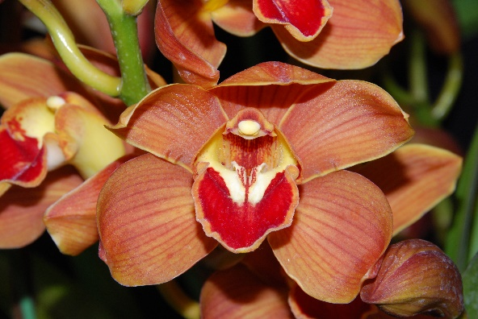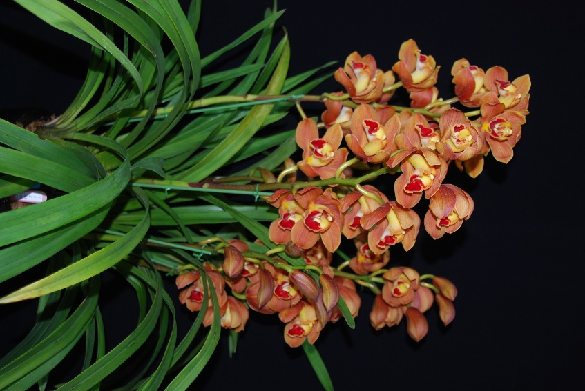
｀台農1號-大吉大利’單朵花 ｀台農1號-大吉大利’植株

